Tedenske novosti 3/2024
Založbe Mladinska knjiga in Cankarjeve založbe
___________________________________________________________________________

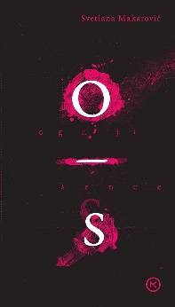
OGNJI IN SENCE
Svetlana Makarovič
Zbirka: Izven – Poljudna za odrasle
MKZ
ISBN/EAN: 9789610173533
Število strani: 96
Mere (mm): 128 x 218 x 19
Teža (g): 282
Vezava: trda
Redna cena z DDV: 24,99 EUR
Datum izida: 19.01.2024
Prvi prodajni dan: 22.12.2023

Svetlanini haikuji – močni in ostri kot britev, pa vendar tudi čudežno krhki in lepi. Vsestranska slovenska umetnica tik pred svojim rojstnim dnem izdaja pesniško zbirko, ki bralca prevzame s svojo globino in izjemno čustveno močjo.

Inventura življenja Svetlane Makarovič
Svetlana Makarovič je pesnica, ki nas s svojimi haikuji pripravi do tega, da se ustavimo, da razmislimo, kje smo in kako naprej. Po pesniških zbirkah Zima vezilja in Naj bo poleti gremo med ognje in sence. Zdi se, kot da je prek kratkih upesnjenih misli ustvarila nekakšno inventuro svojega življenja. V prvem delu zbirke ima glavno vlogo ogenj, ki ga lahko dojamemo kot metaforo za neizprosnost, individualnost in preboj. V drugem delu se ogenj umakne senci, ki v sebi nosi obžalovanja, odhode in minljivost. Izjemna zbirka, ki bralca ne pušča hladnega.

Drobcen ogenjček
sredi snežne poljane –
premražen otrok.

Od kod te sence?
Ne od kod, ampak od kdaj.
Da ne pozabiš.

O avtorici
Svetlana Makarovič (1939), pesnica, pisateljica, ilustratorka, igralka, šansonjerka, je ena najbolj vsestranskih in vrhunskih slovenskih umetnic.

__________________________________________________________________________________
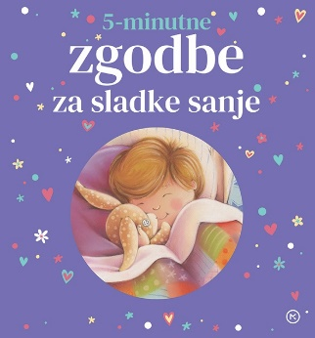
5-MINUTNE ZGODBE ZA SLADKE SANJE
Margery Williams, Jamie French, Kitty Taylor, Susie Linn, Bodhi Hunter.
Ilustracije: Gareth Llewhellin, Aleksandra Szmidt, Aleksandra Szmidt,
Jo Byatt, Dubravka Kolanovic, Louise Ellis.
Prevod: Jelena Izak Kres
Zbirka: Izven – Poljudna za otroke
MKZ

ISBN/EAN: 9789610169420
Število strani: 160
Mere (mm): 235 x 235 x 18
Teža (g): 740
Vezava: trda
Redna cena z DDV: 19,99 EUR
Datum izida: 19.01.2024
Prvi prodajni dan: 19.01.2024

V knjigi so zbrane kratke zgodbe, polne ljubkih junakov, s katerimi bo večerna rutina zares pravljična. Prikupne in poučne zgodbice so poleg tega, da so odlično napisane, tudi izjemno lepo ilustrirane. Naj se vsak večer zaključi s čudovito zgodbico, ki bo vašega otroka zazibala v sladek spanec.
Vsaka zgodba ima tako drugega avtorja ali avtorico kot tudi različne ilustratorje in ilustratorke.
__________________________________________________________________________________
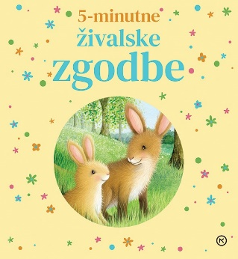
5-MINUTNE ŽIVALSKE ZGODBE
Susie Linn, Isadora Rose, Oakley Graham, Amber Lily, Isadora Rose, Isabel Pope
Ilustracije: Gail Yerrill, Gavin Scott, Lucy Barnard, James Newman Gray,
Alex Willmore, Róisín Hahessy.
Prevod: Jelena Izak Kres
Zbirka: Izven – Poljudna za otroke
MKZ

ISBN/EAN: 9789610169437
Število strani: 160
Mere (mm): 235 x 235 x 18
Teža (g): 740
Vezava: trda
Redna cena z DDV: 19,99 EUR
Datum izida: 19.01.2024
Prvi prodajni dan: 19.01.2024

Zbirka kratkih, prikupnih pravljic bo navdušila vsakega otroka. Čudovite in poučne zgodbice so poleg tega, da so odlično napisane, tudi izjemno lepo ilustrirane. Naj se vsak večer zaključi z zgodbico, ki bo odprla pogovor o tistih stvareh, ki v življenju zares štejejo.
Vsaka zgodba ima tako drugega avtorja ali avtorico kot tudi različne ilustratorje in ilustratorke.
__________________________________________________________________________________
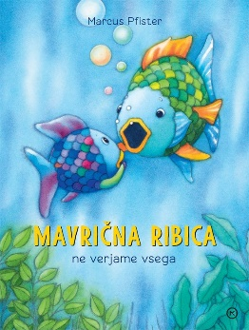
MAVRIČNA RIBICA NE VERJAME VSEGA
Marcus Pfister
Ilustracije: Marcus Pfister
Prevod: Polonca Kovač
Zbirka: Velika slikanica
MKZ

ISBN/EAN: 9789610169055
Število strani: 28
Mere (mm): 220 x 293 x 8
Teža (g): 364
Vezava: trda
Redna cena z DDV: 19,99 EUR
Datum izida: 19.01.2024
Prvi prodajni dan: 19.01.2024
Mavrična ribica že desetletja navdušuje otroke po vsem svetu. Tokrat jim predaja zgodbo o pretiravanju in neresnicah ter o tem, kako se spopasti z njimi.

V jati Mavrične ribice se je pojavila nova riba s pisanimi plavutmi. Izmišljala si je razne zgodbe in z njimi vznemirjala druge ribe. Toda Mavrična ribica je spregledala njene laži. Domislila se je, kako bujno domišljijo spremeniti v nekaj lepega. In tako je v ribji jati spet zavladal mir.
Slikanica Marcusa Pfisterja Mavrična ribica je izšla leta 1992. Kmalu je postala svetovna uspešnica; prevedena je v več kot šestdeset jezikov, natisnjenih je več kot 30 milijonov izvodov. V imenitnem prevodu Polonce Kovač je v Sloveniji zaživela že leta 1993. Marcus Pfister je izdal več kot šestdeset knjig in je prejemnik več mednarodnih nagrad.

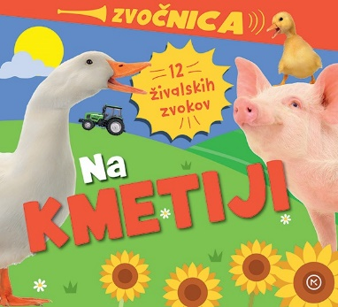
NA KMETIJI - ZVOČNICA
Sarah Powell
Prevod: Barbara Sferra Zych
Zbirka: Izven-poljudna za otroke
MKZ

ISBN/EAN: 9789610169413
Število strani: 14
Mere (mm): 200 x 260 x 15
Teža (g): 378
Vezava: kartonka
Redna cena z DDV: 17,99 EUR
Datum izida: 19.01.2024
Prvi prodajni dan: 19.01.2024

Zvočna knjiga nas popelje na kmetijo. Otrok s pritiskom na gumbe raziskuje živali in stroje, ki jih najdemo na kmetiji. Knjiga je opremljena s fotografijami in ilustracijami živahnih barv. Je odlična za prve otroške stike z zgodbo in skupno raziskovanje najbolj prepoznavnih živali.

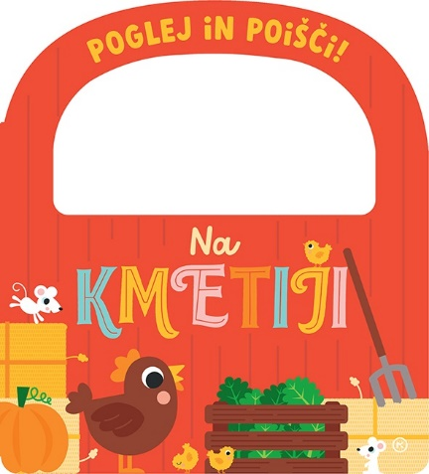
POGLEJ IN POIŠČI!. NA KMETIJI
Jackie MCcann
Ilustracije: Julie Clough
Prevod: Jelena Izak Kres
Zbirka: Izven – Poljudna za otroke
MKZ

ISBN/EAN: 9789610172642
Število strani: 12
Mere (mm): 200 x 220 x 10
Teža (g): 212
Vezava: kartonka
Redna cena z DDV: 9,99 EUR
Datum izida: 19.01.2024
Prvi prodajni dan: 19.01.2024

Katera žival se pase na pašniku? Katera žival je v svinjaku? Katera žival je skočila čez ogrado? Kateri živali sta na polju? Katere živali so na dvorišču?
Odkrivajte navihani svet živali na kmetiji s svojim malčkom.
Popolna knjiga za prve korake v svet knjig.

PONATISI

KAKO IZGORETI … IN VZETI ŽIVLJENJE V SVOJE ROKE
Aljoša Bagola
Zbirka: Izven – Poljudna za Odrasle
MKZ

ISBN/EAN: 9789610156192
Število strani: 360
Mere (mm): 146 x 207 x 24
Teža (g): 540
Vezava: trda
Redna cena z DDV: 29,99 EUR
Datum izida: 19.01.2024

Aljoša Bagola, eden najbolj priznanih in največkrat nagrajenih slovenskih oglaševalskih kreativnih direktorjev, izvrsten pripovedovalec zgodb, priljubljen predavatelj in kolumnist, s knjigo Kako izgoreti, ki je nemudoma postala velika vseslovenska uspešnica, prinaša iskreno izpoved o soočenju z izgorelostjo.

Aljoša Bagola nas z lucidnimi miselnimi obrati in bravuroznimi besednimi igrami mojstrsko popelje med navdihujoče življenjske zgodbe, pretresljiva spoznanja, nepričakovane uvide ter nevsakdanja razmišljanja o tem, kako se učinkovito spoprijeti s podivjanostjo sodobnega sveta ter kljub vsemu v njem najti kanček utehe, pomirjenosti in optimizma.
»Zato se ne trudimo preveč z veličino. Zato se ne trudimo preveč s svojo zapuščino, zato ne potujmo s preveč prtljage, zato se ne predajajmo nepotrebnemu trpljenju. Smisel življenja ni v tem, kaj pustiš za seboj, ampak v tem, kaj življenje pusti v tebi.«

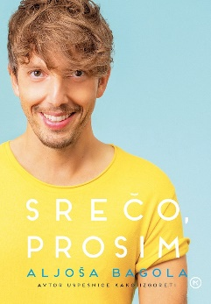
SREČO, PROSIM
Aljoša Bagola
Zbirka: Izven – Izvirna literatura
MKZ

ISBN/EAN: 9789610163565
Število strani: 352
Mere (mm): 145 x 205 x 30
Teža (g): 531
Vezava: mehka
Redna cena z DDV: 29,99 EUR
Datum izida: 19.01.2024

Aljoša Bagola, slovenski kreativni direktor desetletja in avtor uspešnice Kako izgoreti in vzeti življenje v svoje roke, se v novi knjigi zakoplje v raziskovanje nadvse izmuzljive in težko dosegljive sreče.

Pri tem ugotavlja, da naša sreča v resnici ni odvisna od tega, kako uspešni smo v posnemanju uspeha drugih, ampak predvsem od poguma in odločenosti, da se soočimo tudi s svojimi temnimi platmi in jih zdravo priključimo svoji celovitosti. Le tako lahko odkrijemo in uresničimo svojo edinstvenost – svoje bistvo.

»Življenje je kratko, zato pazimo, da se na koncu ne bomo počutili, kot da smo potegnili kratko. Nekoč bomo v hropeči horizontali dokončno presojali o svoji pokončnosti – kako pogumno smo življenju zrli v oči, ko nam je v obraz oralo globoke brazde, kako naše nočne more niso mogle osiromašiti naših sanj, kako si iz rok nismo pustili iztrgati svojih najsvetlejših ciljev. Ko si kaj zadamo s predanostjo, presežemo svoje danosti. Ko sanjamo z namero, vse nenamerno, kar nam prinese življenje, lažje sprejmemo in premagamo, in ko smo predani ciljem, se ne predamo zlahka.«

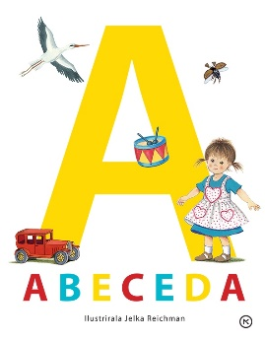
ABECEDA
Ilustrirala: Jelka Reichman
Zbirka: Izven - Otroške
MKZ

ISBN/EAN: 9789610120711
Število strani: 24
Mere (mm): 205 x 265 x 13
Teža (g): 460
Vezava: kartonka
Redna cena z DDV: 10,99 EUR
Datum izida: 19.01.2024
Od A do Ž – 25 črk slovenske abecede spremljajo prikupne ilustracije ene najbolj priljubljenih slovenskih ilustratork.

E-KNJIGE

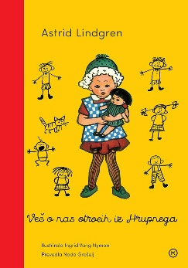
VEČ O NAS OTROCIH IZ HRUPNEGA – E-KNJIGA
Astrid Lindgren
Prevod: Nada Grošelj
Zbirka: Mladinsko leposlovje
( MK+, EMKA)
MKZ

ISBN/EAN: 9789610172376
Število strani: 120
Redna cena z DDV: 17,99 EUR
Datum izida: 19.01.2024

Druga knjiga priljubljene zgodbe o otrocih iz Hrupnega iz zakladnice klasičnih del Astrid Lindgren. V izvirniku je izšla leta 1949, zdaj pa jo lahko beremo tudi mi v imenitnem prevodu Nade Grošelj. Še več bomo izvedeli o otrocih iz Hrupnega. Stopili bomo v svet, poln otroške igrivosti, v svet človečnosti in prijateljstva, humorja in vsega dobrega. O, da bi lahko v takem svetu živelo čim več otrok. V svetu brez strahu in vojn. / Astrid Lindgren je s priljubljeno zgodbo o otrocih iz Hrupnega, po kateri je nastal tudi film, ustvarila popoln otroški svet, ki se bralcev dotakne s preprostostjo, modrostjo, človečnostjo in žlahtnim humorjem. Knjiga je v izvirniku izšla že leta 1947, z imenitnim prevodom Nade Grošelj v slovenščino pa smo bogatejši še za eno delo iz svetovne zakladnice klasičnih del za otroke.

ZVOČNE KNJIGE

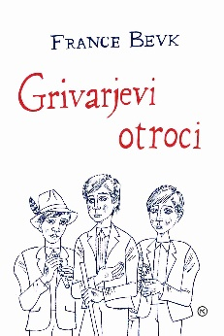
GRIVARJEVI OTROCI – ZVOČNA KNJIGA
France Bevk
Branje: Marjan Bunič
Zbirka: Mladinsko leposlovje
MKZ

ISBN/EAN: 9789610173335
Dolžina posnetka: 2:50:00
Digitalni format, mp3
Redna cena z DDV: 11,99 EUR
Datum izida: 19.01.2024

Grivarjevi otroci so presunljiva zgodba o treh sirotah, ki so morali že mladi v širni svet. Niti tega niso vedeli, ali se bodo še kdaj videli. Življenje je kot veliko kolo … Danes žalost, jutri radost …

